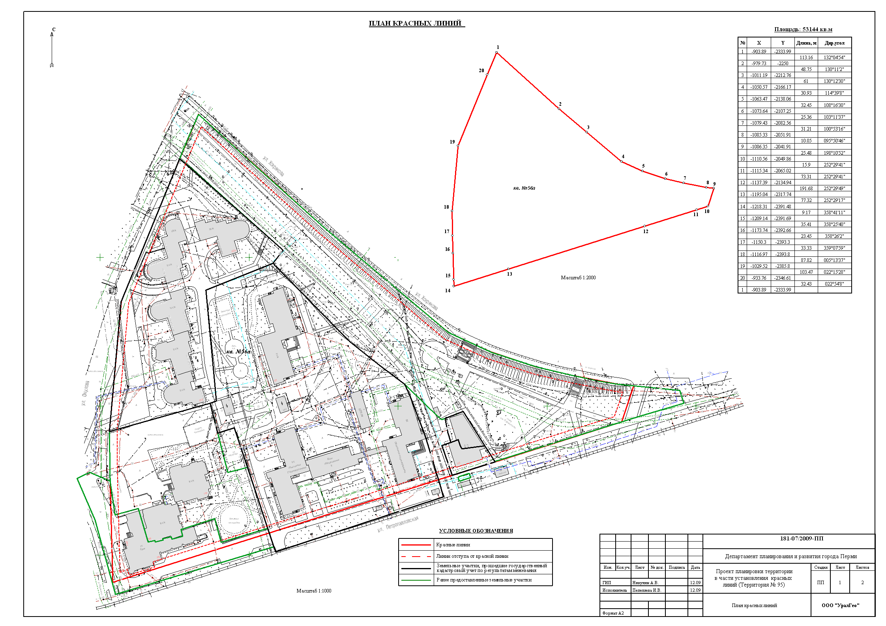
УТВЕРЖДЕНО
постановлением
администрации города
от 08.11.2010 № 752
УТВЕРЖДЕНО
постановлением
администрации города
от 28.04.2010 № 216
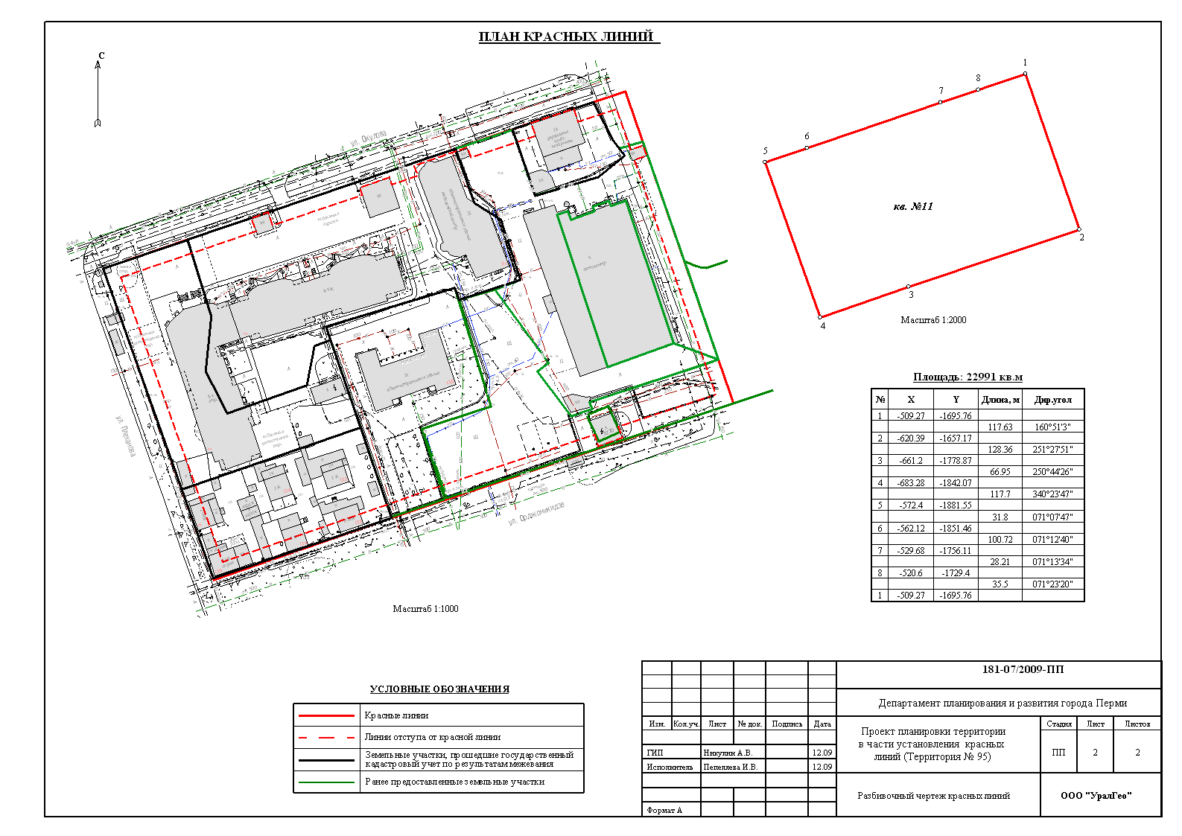
УТВЕРЖДЕНО
постановлением
администрации города
от 08.11.2010 № 752
План красных линий
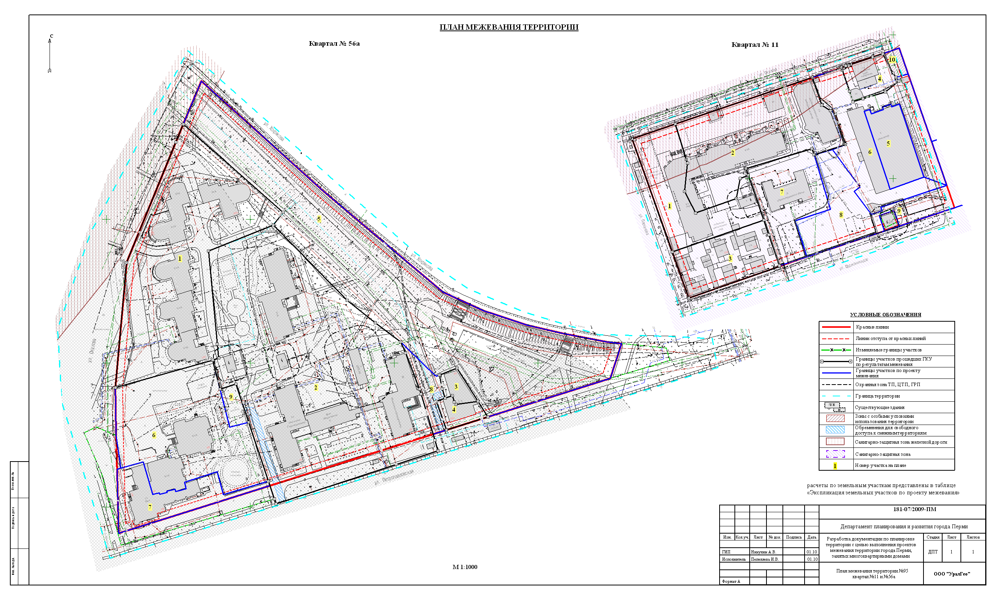
УТВЕРЖДЕНО
постановлением
администрации города
от 08.11.2010 № 752

Экспликация земельных участков по проекту межевания территории, ограниченной ул.Окулова, ул.Плеханова, ул.Орджоникидзе,
ул.Петропавловской,113-123а (нечетная сторона), в жилом районе Железнодорожный Дзержинского района города Перми
Номер | Кадастровый номер | Адрес земельного участка | Землепользователь | Правовое положение | Разрешенное использование | Правоустанав-  ливающие документы | Площадь по документам, кв.м. | Площадь с плана, кв.м. | Площадь по проекту, кв.м | Нормативный показатель площади участка на единицу | Нормативная площадь участка, кв.м | Соотношение (проектн./  нор-матив) | Уменьшение/ увеличение площади, кв.м | Площадь зон с особыми условиями использования территории и обременений, кв.м
Квартал 11
1 | 59:01:4410011:1 | ул. Плеханова, 2, уч.№1 | ООО фирма "Май" | Аренда земли | Постановление №3563 от 29.11.2004 г. (Отвод) | Под строительство второй очереди жилого дома с административными помещениями и подземной автостоянкой | 3244,540 | 3244,540 | 3244,540 | для жил.помещ.=0,69 на 1м2 жилой площади  для учер.помещ.= 18,5 м2 на 1 сотрудника | S норм.жил. =  9401 * 0,69 = 6486 | 0,5:1 | Без изменений. В отношении земельного участка проведен ГКУ по материалам межевания. | 1078 (охранная зона ж/д)  23445 (СЗЗ)
2 | 59:01:4410011:11 | ул. Плеханова, 2 | Собственники жилых и не жилых помещений | Общая долевая собственность | Сведения из ГУ Федеральной регистрационной службе по Пермсой области от 13.12.2007г. №12_2007 | Для строительства жилого дома с административными помещениями, магазином и подземным гаражом | 5638,420 | 5638,420 | 5638,420 | для жил.помещ.=0,69 на 1м2 жилой площади | S норм.жил. =  7516 * 0,69 = 6764  S учер.помещ. =  200 * 18,5 * 0,5 =1850  S норм. = 6764 + 1850 = 8614 | 0,7:1 | Без изменений. В отношении земельного участка проведен ГКУ по материалам межевания. | 2806 (охранная зона ж/д)  5638 (СЗЗ)
3 | 59:01:4410011:2 | ул. Плеханова, 2, уч.№2 | ООО фирма "Май" | Аренда земли | Постановление №3563 от 29.11.2004 г. (Отвод) | Под строительство третьей очереди здания кондоминиума с подземной автостоянкой | 2288,170 | 2288,170 | 2288,170 | по заданию на проектирование | - | - | Без изменений. В отношении земельного участка проведен ГКУ по материалам межевания. | 2288 (СЗЗ)
4 | 59:01:4410011:4 | ул. Решетникова, 1 | ООО "Офис-Центр" | Индивидуальная собственность | Сведения из ГУ Федеральной регистрационной службе по Пермсой области от 29.07.2008г. №07_2008 | Под административное здание и гараж | 809,820 | 809,732 | 809,732 | по заданию на проектирование | - | - | Без изменений. В отношении земельного участка проведен ГКУ по материалам межевания. | 40 (для обслуживания инженерных коммуникаций)  809 (СЗЗ)
5 | 59:01:4410011:12 | ул. Решетникова, 5 | ООО "Пластполимер" | Индивидуальная собственность | Сведения из ГУ Федеральной регистрационной службе по Пермсой области от 04.08.2003.г. №11 | Под нежилые здания | 1363,120 | 1363,120 | 1363,120 | по заданию на проектирование | - | - | Без изменений | 1363 (СЗЗ)
6 | 59:01:4410011:15 | ул. Решетникова, 5 | ООО "Пластполимер" | Индивидуальная собственность | Сведения из ГУ Федеральной регистрационной службе по Пермсой областиот 04.08.2003.г. №11 | Под здание штамповочного цеха (лит.А) | 3782,900 | 3783,064 | 3783,064 | по заданию на проектирование | - | - | Без изменений | 995 (для обслуживания инженерных коммуникаций)  298 (СЗЗ ж//д)  3783 (СЗЗ)
7 | нет | ул. Орджоникидзе, 130 | Областной комитет по охране природы | Аренда долгосрочная | Постановление №1193 от 01.08.1997 г. (Отвод) | Админстративное здание | 2636,245 | 2636,241 | 2636,241 | по заданию на проектирование | - | - | Без изменений | 2632 (СЗЗ)
продолжение таблицы
Номер | Кадастровый номер | Адрес земельного участка | Землепользователь | Правовое положение | Разрешенное использование | Правоустанав-  ливающие документы | Площадь по документам, кв.м. | Площадь с плана, кв.м. | Площадь по проекту, кв.м | Нормативный показатель площади участка на единицу | Нормативная площадь участка, кв.м | Соотношение (проектн./  нор-матив) | Уменьшение/ увеличение площади, кв.м | Площадь зон с особыми условиями использования территории и обременений, кв.м
8 | нет | ул. Решетникова, 6 | ОАО Пермский телефонный завод "ТЕЛТА" | Бессрочное пользование | Постановление №1251 от 04.07.1996 г. (Отвод) | Под промышленную территорию | 9224,483 | 9249,739 | 9249,739 | по заданию на проектирование | - | - | Без изменений | 210 (для обслуживания инженерных коммуникаций)  9250 (СЗЗ)
9 | нет | ул. Оуклова, 11 | Управление МНС РФ по Пермскому краю | аренда краткосрочная | Постановление №1837 от 25.09.1996 г. (Отвод) | Под строительство ТП | 84,67 | 84,67 | 124,00 | Под здание ТП | - | - | 40 | 150 (водоохраная зона)  172 (СЗЗ)
10 | нет | - | - | - | - | Под благоустройство территории | - | - | 198,00 | Дополнительный земельный участок , к участку №4 | - | - | 198 | 198 (СЗЗ)
Квартал 56а
1 | 59:01:4410057:12 | ул. Коммунистическая, 123, 123аа | Собственники жилых и не жилых помещений | Общая долевая собственность | - | Под многоквартирный дом | 10449,000 | 10449,819 | 10449,819 | для жил.помещ.=2,00 на 1м2 жилой площади  для торг.помещ.= 0,08 га на 100 м2 торговой площади  для учер.помещ.= 18,5 м2 на 1 сотрудника | S норм.жил. =  15327,2 * 0,83 = 14752  S учер.помещ. =  220 * 18,5 * 0,5 =2035  S торг.помещ. =  266 * 8 * 0,5 =1064  S норм. = 14752 + 2035+1064 = 17851 | 0,6:1 | Без изменений. В отношении земельного участка проведен ГКУ по материалам межевания. | 812 (для обслуживания инженерных коммуникаций)  204 (СЗЗ ж/д)  3559 (зона затопления)
2 | 59:01:4410057:1 | ул. Коммунистическая, 115,117,121 | ГОУ ВПО "Пермский государственный университет" | Бессрочное пользование | Свидетельство о государственной регистрации права от 30.03.2005г. №838160 | Под общежитие | 18508,690 | 18508,656 | 18508,656 | по заданию на проектирование | - | - | Без изменений. В отношении земельного участка проведен ГКУ по материалам межевания. | 17457 (зона затопления); 312 (сервитут для обеспечения проезда, прохода)
3 | 59:01:4410057:10 | ул. Коммунистическая, 113 | Журавлев Лев Сергеевич | Аренда земли | Постановления от 12.01.2005г. № 14 | Под строительство предприятия общественного питания | 382,240 | 382,380 | 382,380 | по заданию на проектирование | - | - | Без изменений. В отношении земельного участка проведен ГКУ по материалам межевания. | 382 (зона затопления)
4 | 59:01:4410057:11 | ул. Коммунистическая, 113а | ООО Агенство "ПермРиваСервис-1" | Аренда земли | Постановления от 31.12.2004г. № 3974 | Под строительство торгового комплекса | 480,790 | 480,790 | 480,790 | по заданию на проектирование | - | - | Без изменений. В отношении земельного участка проведен ГКУ по материалам межевания. | 52 (для обслуживания инженерных коммуникаций) 481 (зона затопления)
5 | 59:01:4410057:13 | ул. Хохрякова | Муниципальное образование г. Пермь |  | Приказ ДИО г. Перми 1200 от 12.07.2006г. | Под сквер им.О. Новоселова | 15760,370 | 15760,351 | 15231,446 | - | - | - | -528.92 | 10848 (для обслуживания инженерных коммуникаций)  276 (СЗЗ ж/д)  3558 (зона затопления)

продолжение таблицы
Номер | Кадастровый номер | Адрес земельного участка | Землепользователь | Правовое положение | Разрешенное использование | Правоустанав-  ливающие документы | Площадь по документам, кв.м. | Площадь с плана, кв.м. | Площадь по проекту, кв.м | Нормативный показатель площади участка на единицу | Нормативная площадь участка, кв.м | Соотношение (проектн./  нор-матив) | Уменьшение/ увеличение площади, кв.м | Площадь зон с особыми условиями использования территории и обременений, кв.м
6 | 59:01:4410057:2 | ул. Коммунистическая, 119 | Собственники жилых и не жилых помещений/ ООО "Юридическая консультация фирма" | Общая долевая собственность | Сведения из ГУ Федеральной регистрационной службе по Пермсой областиот 01.11.2006.г. №12 2006/ от 25.11.2008 №11 2008 | Под жилые дома | 6534,150 | 6534,141 | 6534,141 | для жил.помещ.=0,69 на 1м2 жилой площади | S норм.жил. =  5011,6 * 0,69 = 3458  S норм.жил. =  4986,4 * 0,69 = 3440  S норм. = 3440 + 3458 = 6898 | 1:1 | Без изменений | 6534 (зона затопления)
7 | 59:01:4410057:4 | ул. Коммунистическая, 119 | Акционерный коммерческий Сберегательный банк Российской Федерации ОАО | Аренда земли | Распоряжение Главы города 924-р от 30.03.2000г. | Для строительства Пермского банка Сбербанка России | 3803,200 | 3803,177 | 2040,000 | для учер.помещ.= 18,5 м2 на 1 сотрудника | S учер.помещ. =  250 * 18,5 * 0,7=3237 | 1,1:1 | -1763 | 233 (для обслуживания инженерных коммуникаций) 2040 (зона затопления)
8 | нет | - | - | - | - | Дополнительный участок к участкам №3, №4 | - | - | 656,00 | - | - | - | 656 | 504 (для обслуживания инженерных коммуникаций); 651 (зона затопления); 157 (сервитут для обеспечения проезда, прохода)
9 | нет | - | - | - | - | Под здание насосной | - | - | 348,00 | - | - | - | 348 | 348 (зона затопления)

